2020届高考化学模拟黄金卷（全国卷）（一）
1、中华文化源远流长、博大精深。从化学的视角看，下列理解不正确的是( )
A.“千淘万漉虽辛苦，吹尽黄沙始到金”中“淘”“漉”相当于分离提纯操作中的“过滤”
B.后母戊鼎属青铜制品，是我国古代科技光辉成就的代表之一
C.china一词又指“瓷器”，瓷器属硅酸盐产品，这反映了在西方人眼中中国作为“瓷器故乡”的形象
D.侯德榜是我国化学工业的奠基人之一，是侯氏制碱法的创始人，其中碱指的是烧碱
2、工业用合成,下列有关分析正确的( )
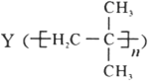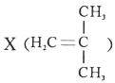
A. X的名称为1,1一二甲基乙烯
B. X是丁烯的同系物
C. 工业制备Y属于加聚反应
D. Y能使溴水褪色
3、设是阿伏加德罗常数的值。下列说法正确的是（ ）
A.2.24L（标准状况）乙醇中所含氧原子的个数大于0.1
B.2.8g氮气与足量的氢气反应生成化学键的数目可能为0.6
C.1.4g丙烯和环丁烷的混合气体中所含氢原子数为0.3
D.t℃时，0.1 L pH= 14的NaOH溶液中含有OH⁻的数目一定为0.1
4、研发汽车尾气转化中的催化剂是有效解决汽车尾气污染造成雾霾天气的重大科学议题。某催化剂转化汽车尾气示意图如下。下列有关叙述正确的是（ ）
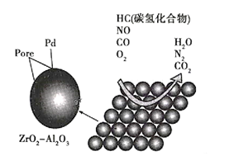
A.转化过程中CO、HC和NO均被氧化
B.使用催化剂的目的是降低污染物转化反应的活化能，提高反应速率
C.汽车尾气中的CO、NO都是汽油燃烧的产物
D.研发催化剂的目的是提高CO、HC和NO的平衡转化率
5、科学家设计了一种可以循环利用人体呼出的CO₂并提供O₂的装置，总反应的化学方程式为2CO₂==2CO+O₂。下列说法正确的是（ ）
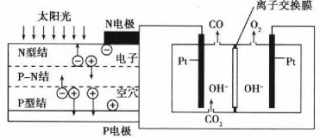
A.由图分析可知N电极为正极
B.OH⁻通过离子交换膜迁向左室
C.阴极的电极反应为CO₂+H₂O+2e⁻==CO+2OH⁻
D.反应完毕，该装置中电解质溶液的碱性增强
6、2017年12月20日，在第74次联合国全体会议上，宣布2019年为“国际化学元素周期表年”。元素W、X、Y和Z在周期表中的相对位置如图所示，其中元素Z位于第四周期，W、X、Y原子的最外层电子数之和为18。下列说法正确的是（ ）
 | W
 |  | X | Y
Z
A.简单氢化物沸点：Y>W
B.原子半径：Z>Y>X
C.氧化物的水化物的酸性：W<X
D.推测Z是半导体材料，Z与Y可形成化合物ZY₄
7、已知 pOH = -lgc()。向 20 mL 0.1 的氨水中 滴加未知浓度的稀硫酸，测得混合溶液的温度、pOH随加入稀硫酸休积的变化如下图所示，下列说法不正确的是（ ）
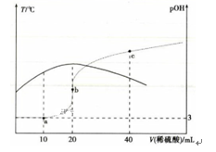
A.稀硫酸中溶质的物质的量浓度为0.05
B.当溶液中pH = pOH时，水的电离程度最大
C.a 点时溶液中存在
D.a、b、c三点对应的水解平衡常数:尺
8、KI用作分析试剂、感光材料、医药和食品添加剂等。制备原理如下：
反应①：3I₂+6KOH=KIO₃+5KI+3H₂O
反应②：3H₂S+ KIO₃=3S↓+KI+3H₂O
按照下列实验过程，请回答有关问题：
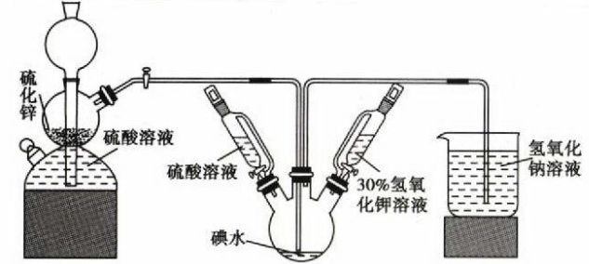
（1）启普发生器中发生反应的化学方程式为，用该装置还可以制备 （填一种气体化学式）。
（2）关闭启普发生器活塞，打开滴液漏斗的活塞，滴入30%的氢氧化钾溶液，待观察到 （填现象），停止滴入氢氧化钾溶液；然后 （填操作），待KIO₃混合液和氢氧化钠溶液中气泡速率接近相同时停止通气。
（3）滴入硫酸溶液，并对KI混合液水浴加热，其目的 .
（4）把KI混合液倒入烧杯中，加入碳酸钡，在过滤器中过滤，过滤得到的沉淀中除含有过量碳酸钡外，还有硫酸钡和 ，其中加入碳酸钡的作用是 。合并滤液和洗液，蒸发至析出结晶，滤出经干燥得成品。
（5）如果得到3.2g硫单质，则理论上制得的KI为 g。
9、金属铼熔点高、耐磨、耐腐蚀,广泛用于航天航空等领域。工业上用富铼渣(含ReS₂)制得铼粉,其工艺流程如下图所示。
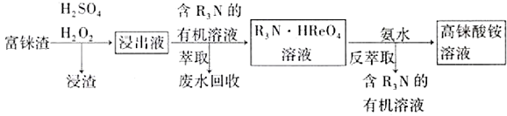
回答下列问题:
（1）下图是矿样粒度与浸出率关系图,浸出时应将富铼渣粉碎至______________目;请给出提高铼浸出率的另外两种方法:_________________。浸出反应中ReS₂转化为两种强酸,请写出铁浸出时反应的离子方程式_________________。
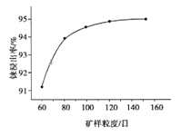
（2）下图表示萃取液流速与铢吸附率的关系。结合实际工业生产效益,萃取剂流速宜选用的范围是______________________BV/h。
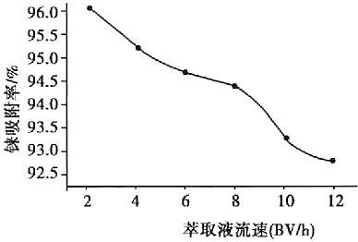
(3)已知高铼酸铵不溶于冷水,易溶于热水。提纯粗高铼酸铵固体的方法是______________。
(4)高铼酸铵热分解得到Re₂O₇,写出氢气在800 ℃时还原Re₂O₇,制得铢粉的化学方程式_________________。
(5)整个工艺流程中可循环利用的物质有H₂SO₄、__________________、_______________。
10、回答下列小题
I.将一定量NO₂和N₂O₄的混合气体通入体积为1L的恒温恒容密闭容器中，各物质浓度随时间变化的关系如图1所示。
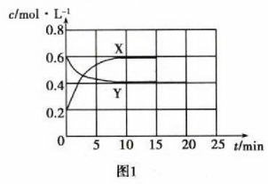
请回答：
（1）下列选项中不能说明该反应已达到平衡状态的是 （填选项字母）。
A.容器内混合气体的压强不随时间变化而改变
B.容器内混合气体的密度不随时间变化而改变
C.容器内混合气体的颜色不随时间变化而改变
D.容器内混合气体的平均相对分子质量不随时间变化而改变
（2）反应进行到10min时，共吸收热量11.38kJ，则该反应的热化学方程式为 。
（3）计算该反应的平衡常数K= 。
（4）反应进行到20min时，再向容器内充入一定量NO₂，10min后达到新平衡，此时测得
c（NO₂）=0.9mol·L⁻¹。
①第一次平衡时混合气体中NO₂的体积分数为w₁，达到新平衡后混合气体中NO₂的体积分数为w₂，则w₁ w₂（填“>”“=”或“<”）；
②请在图2中画出20min后各物质的浓度随时间变化的曲线（曲线上必须标出“X”和“Y”）。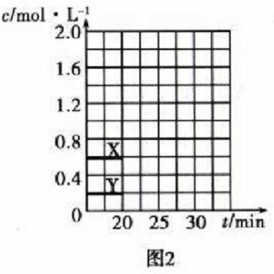

Ⅱ.（I）海水中锂元素储量非常丰富，从海水中提取锂的研究极具潜力。锂是制造化学电源的重要原料。如LiFePO₄电池中某电极的工作原理如下图所示：
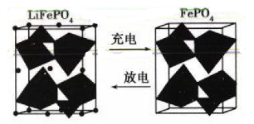
该电池的电解质为能传导Li⁺的固体材料。放电时该电极是电池的 极（填“正”或“负”），该电极反应式为 。
（2）用此电池电解含有0.1mol·L⁻¹CuSO₄和0.1mol·L⁻¹NaCl的混合溶液100mL，假如电路中转移了0.02mole⁻，且电解池的电极均为惰性电极，阳极产生的气体在标准状况下的体积是 L。
11、铁和钴是两种重要的过渡元素。请回答下列问题：
（1）钴在元素周期表中的位置是 ，其基态原子的价电子排布图为 。
（2）是菱铁矿的主要成分，其中C原子的杂化方式为 ；分子中的大键可用符号表示，其中m代表参与形成大键的原子数，n代表参与形成大键的电子数（如苯分子中的大键可表示为），则中的大键应表示为 。
（3）已知的离子半径为61pm，的离子半径为65pm，在隔绝空气条件下分别加热和，实验测得受热分解温度低于，其原因可能是 。
（4）是钴的一种配合物，向含0.01mol该配合物的溶液中加入足量溶液，生成白色沉淀2.87g，则该配合物的配位数为 。
（5）奥氏体是碳溶解在中形成的一种间隙固溶体，无磁性，其晶胞为面心立方结构（如图所示），则该晶体中与铁原子距离最近的铁原子数目为 ；若该晶胞参数为apm，则该晶体的密度为 g/（阿伏加德罗常数的值用表示）。
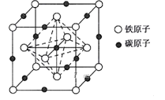
12、物质C是升高白细胞的常见药物设计合成C的路线如下图所示:
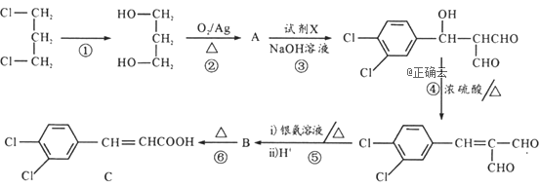
已知: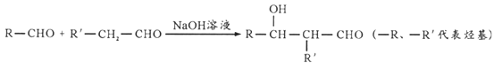
请回答下列问题:
(1)①的反应条件为;A中官能团的名称是。
(2)试剂X的结构简式为____,④的化学方程式为________,其反应类型为_____。
(3)物质B与H₂按照物质的量之比1:1加成得到物质T。写出一种符合下列条件的T的同分异构体的结构简式____________。
①属于芳香族化合物
②1mol该物质与足量碳酸氢钠溶液反应生成2mol CO₂
③核磁共振氢谱有2组吸收峰,其面积比为6:2
(4)以R″—CHO代表X写出X与苯酚在一定条件下形成高聚物的化学方程式_________________。
(5)设计以甲醛、乙醛为原料合成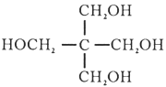的路线(无机试剂任选)_____________。

答案以及解析
1答案及解析：
答案：D
解析：“千淘万漉虽辛苦，吹尽黄沙始到金”指淘金要经过千遍万遍的过滤，“淘”“漉”相当于过滤，A正确；后母戊鼎是迄今世界上出土最大、最重的青铜制品，B正确；瓷器与我们伟大的祖国紧密联系在一起，C正确；侯氏制碱法制得的碱为纯碱（碳酸钠），D错误。

2答案及解析：
答案：C
解析：
A、X的名称为2一甲基丙烯，故A错误；
B、X是丁烯的同分异构体，故B错误；
C、工业制备Y属于加聚反应，故C正确；
D、Y中没有不饱和键，不能使溴水褪色，故D错误；
故选C

3答案及解析：
答案：A
解析：标准状况下，乙醇为液体，2.24L(标准状况下)乙醇的物质的量大于0.1 mol, A项正确;氮气和氢气的反应是可逆反应，N₂不能完全反应, B项错误; C₃H₆、C₄H₈的最简式为CH₂,n(CH₂)=0.1 mol, n(H)=0.2 mol，C项错误;c( H⁺)=1 ×10⁻¹⁴mol·L⁻¹ ,温度未知，水的离子积常数不能确定，故溶液中所含OH⁻数目不能确定，D项错误。

4答案及解析：
答案：B
解析：A项，根据示意图和元素守恒知，转化过程中各物质的变化为CO→CO₂、HC→CO₂+H₂O、NO→N₂，由化合价变化可知，CO、HC均被氧化，但NO被还原，故错误；B项，使用催化剂的目的是通过改变反应途径，降低污染物转化反应的活化能，提高反应速率，否则，如果反应速率不够快，汽车尾气还未转化就会排入大气中，起不到消除污染物的作用，故正确；C项，汽车尾气中的CO是汽油（烃类物质C_{x}H_{y}）在燃烧不完全的条件下产生的，而NO是空气中的N₂、O₂在汽油燃烧的同时发生反应N₂+O₂ 2NO产生的，不是汽油燃烧的产物，故错误；D项，催化剂不能改变平衡转化率，只能缩短达到平衡所用的时间，故错误。

5答案及解析：
答案：C
解析：该装置将太阳能转化成电能，再通过电解将电能转化成化学能。左装置是太阳能转化成电能（类似原电池）的装置，右装置是电解装置。左装置内部电子向负极迁移，N电极附近有电子，说明N电极为负极，右装置左侧铂极为阴极，CO₂发生还原反应；右装置右侧铂极为阳极，产生氧气。阴极反应式为CO₂+H₂O+2e⁻=CO+2OH⁻，阳极反应式为4OH⁻-4e⁻=2H₂O+O₂↑。N电极为负极，A项错误；在电解池中阴离子移向阳极，故OH⁻向右侧迁移，B项错误；由上述分析知，C项正确；电解一段时间，阴、阳极得失电子总数相等，阴极生成的OH⁻总数等于阳极消耗的OH⁻总数，水量不变，电解质溶液碱性不变，D项错误。

6答案及解析：
答案：D
解析：根据W、X、Y原子的最外层电子数之和为18，结合Z位于第四周期可知W为氮元素，X为硫元素，Y为氯元素，Z为锗元素。氨分子间能够形成氢键，因此其沸点高于氯化氢，故A错误；同周期元素从左到右原子半径逐渐减小，同一主族元素从上到下原子半径逐渐增大，则原子半径Z>X>Y，故B错误；注意氧化物的水化物和最高价氧化物的水化物区别，氧化物的水化物酸性不一定满足W<X，如硝酸的酸性强于亚硫酸，故C错误；根据元素周期律的应用可知锗单质可做半导体材料，与氯元素可形成四氯化锗，故D正确。

7答案及解析：
答案：B
解析：向20 mL 0.1的氨水中滴加未知浓度的稀硫酸, 反应放热，溶液的温度升高，当二者恰好完全反应，放热量多，溶液的温度最高，所以稀硫酸的体积为20 mL时,恰好完 全反应。A项，稀硫酸的体积为20 mL时，与氨水恰好完全反应，消耗硫酸的物质的量为，该稀硫酸中溶质的物质的量浓度为,故正确；B项，当溶液中的pH =pOH时，溶液 呈中性，此时溶质为硫酸铵和一水合氨，铵根离子的水解程度与一水合氨的电离程度相等，对水的电离几乎没有影响， 当氨水与稀硫酸恰好反应生成硫酸铵即b点时，铵根离子水 解，促进了水的电离，此时水的电离程度最大，故错误;C项， a点加入10 mL 0.05的稀硫酸，反应后溶质为一水 合氨和硫酸铵，且一水合氨的浓度为硫酸铵的2倍，根据电荷守恒可得:，根据物料 守恒可得：，二者联立可 得:,故正确，D 项，升高温度促进的水解，水解平衡常数增大，由图可 知，温度a>b>c，则a、b、c三点的水解平衡常数,故正确。

8答案及解析：
答案：（1）ZnS+H₂SO₄=H₂S↑+ZnSO₄；H₂或CO₂等
（2）棕黄色溶液变为无色；打开启普发生器活塞，通入气体
（3）使溶液酸化并加热，有利于H₂S逸出，从而除去H₂S
（4）硫；除去多余的硫酸
（5）33.2
解析：（1）由题图中启普发生器中的反应物可知是制备H₂S气体，则发生反应的化学方程式为ZnS+H₂SO₄=H₂S↑+ZnSO₄。启普发生器是一种用于块状固体与液体反应且不需加热即可制备气体的装置，该装置还可以制备H₂和CO₂等。
（2）根据制备原理的反应①3I₂+6KOH=KIO₃+5KI+3H₂O得，碘水呈棕黄色，I₂被消耗完后，溶液变为无色，即可停止滴入KOH溶液；然后打开启普发生器活塞通入H₂S，进行反应②3H₂S+ KIO₃=3S↓+KI+3H₂O，使KIO₃转化成KI，“KIO₃混合液和NaOH溶液中气泡速率接近相同”意味着通入的H₂S气体基本不再被消耗，即KIO₃反应完毕，此时停止通气，制备主反应结束。
（3）制备KI结束后的溶液中含有H₂S，此时滴入硫酸溶液使溶液酸化，并对KI混合液水浴加热，有利于H₂S气体逸出。
（4）KI混合液中的成分除了KI，还有用来酸化的硫酸和反应②生成的硫单质，过量的硫酸用碳酸钡除去（生成BaSO₄）。
（5）由反应①和反应②得关系式：S~2KI 。3.2g硫的物质的量为0.1mol，则理论上制得的KI物质的量为0.2mol，质量为0.2mol×166g·mol⁻¹=33.2g.

9答案及解析：
答案：（1）120；适当升高温度、搅拌、增大H₂O₂溶液浓度、增大H⁺浓度、延长浸出时间（任写两点）;2ReS₂ + 19H₂O₂ = 2+ 4 + 14H₂O + 10H⁺
（2）6~8
（3）重结晶
（4）Re₂O₇+7H₂ 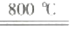 2Re+7H₂O
（5）NH₃；含R₃N的有机溶液
解析：（1）由矿样粒度与浸出率关系图知，富铼渣粉碎至120目左右，浸出率可以达到95%，若矿样粒度再增大，浸出率提高幅度有限，故120目比较经济；根据影响反应速率的因素知，适当升高温度、搅拌、增大硫酸或H₂O₂溶液的浓度、延长浸出时间等均可以提高铼浸出率；浸出反应中ReS₂被H₂O₂氧化成的两种强酸只能为高铼酸和硫酸。
（2）萃取液流速低，物质间接触时间长，则铼吸附率高，但流速太慢，经济上不合算；萃取液流速太快，物质间接触时间太短，也会造成浪费，依据萃取液流速与铼吸附率关系图综合考虑，萃取剂流速选用6~8 BV/h比较适宜。
（3）高铼酸铵不溶于冷水，易溶于热水，故将含高铼酸铵的混合溶液加热浓缩、冷却结晶，过滤后再溶解、结晶，即重结晶法可以用来提纯高铼酸铵。
（4）H₂在800℃时还原Re₂O₇生成铼和水。
（5）从流程图中可以看出H₂SO₄、含R₃N的有机溶液及高铢酸铵热分解生成的氨气可循环利用。

10答案及解析：
答案：I.（1）B
（2）
（3）0.9
（4）①>
②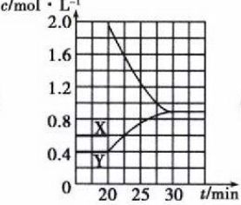
II.(1)正； FePO₄+e﹣+Li⁺ ＝ LiFePO₄
（2）0.168
解析：I.（1）该反应前后气体的化学计量数之和不相等，容器内的压强随反应的进行不断变化，所以A能说明；反应过程中气体总质量不变，容器体积不变，故混合气体的密度不随时间变化而改变，所以B不能说明；NO₂为红棕色气体，混合气体的颜色不随时间变化而改变，说明NO₂浓度保持不变，所以C能说明；总质量不变，总物质的量在变，混合气体的平均相对分子质量不再改变时说明反应到达平衡，所以D能说明。（2）由图1可知，反应物为N₂O₄，生成物为NO₂，反应进行到10min时，N₂O₄的物质的量变化为0.2mol·L⁻¹×1L=0.2mol，共吸收热量11.38kJ，反应1molN₂O₄完全反应共吸收热量11.38kJ×5=56.9kJ，则该反应的热化学方程式为。
（3）该反应的平衡常数
（4）①恒容，充入一定量NO₂相当于增大压强，平衡逆向移动，新平衡后混合气体中NO₂的体积分数减小，故w₁>W₂；②30min时，c（NO₂）=0.9mol·L⁻¹，，c（N₂O₄）=0.9 mol·L⁻¹，20～30min内，N₂O₄的浓度增加了（0.9-0.4）mol·L⁻¹=0.5mol·L⁻¹，故NO₂的浓度减少了1mol·L⁻¹，则20min时，c（NO₂）=（1+0.9）mol·L⁻¹=1.9mol·L⁻¹，据此可画出20min后各物质的浓度随时间变化的曲线。Ⅱ.（1）放电时，该装置是原电池，Fe元素化合价由+3价变为+2价，得电子发生还原反应，所以该电极是正极，电极反应式为FePO₄+e﹣+Li⁺ = LiFePO₄。（2）电解含有0.01mol CuSO₄，和0.01mol NaC1的混合溶液，电路中转移了0.02mole⁻，阳极发生反应：2Cl﹣－2e⁻＝C1₂↑、4OH﹣－4e﹣=2H₂O+O₂↑，根据得失电子守恒计算阳极上生成的气体的物质的量为氯气0.005mol、氧气0.0025mol，所以阳极上生成的气体在标准状况下的体积为（0.005mol+0.0025mol）×22.4L·mol⁻¹=0.168L。

11答案及解析：
答案：（1）第四周期第Ⅷ族；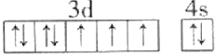
（2）；
（3）因为分解后生成的FeO和CoO中，FeO的晶格能更大
（4）6
（5）12；
解析： （1）Co在元素周期表中位于第四周期第Ⅷ族；根据构造原理可知，其基态原子价电子排布图为。
（2）中C原子的孤电子对数为×（4+2-3×2）=0，键数为3，所以价层电子对数为3，C原子采取杂化；中参与形成大m键的原子数是4个，电子数是6个。
（3）在隔绝空气条件下分别加热和，实验测得受热分解温度低于，原因是的离子半径小于的离子半径，则FeO的晶格能大于CoO的晶格能，所以的受热分解温度要高一些。
（4）向含0.01mol该配合物的溶液中加入足量溶液，生成白色沉淀2.87g，，则该配合物可表示为，配位数为6。
（5）根据晶胞结构知，该晶体中与铁原子距离最近的铁原子数目为12个；用均摊法计算，一个晶胞中含Fe原子个数，C原子个数为，该晶体的化学式为FeC，该晶体的密度为。

12答案及解析：
答案：（1）NaOH水溶液，△; 醛基;
（2）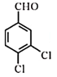;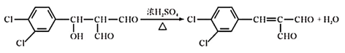;消去反应
（3）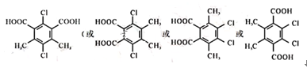
（4）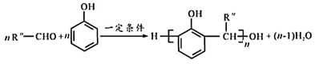
（5）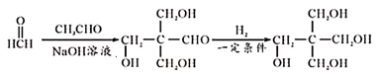
解析：（1）①反应是卤代烃在NaOH水溶液中加热,水解生成;A为,A中官能团的名称是醛基;
（2）由题给已知信息得X为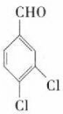，A与X发生反应③得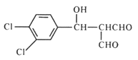,反应④是在浓硫酸、加热的条件下,发生消去反应生成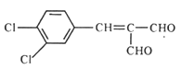,其发生银镜反应，被氧化成羧酸盐，酸化后生成B，B为 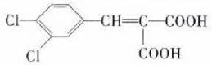，B经反应⑥脱酸得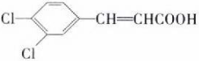。所以反应④的方程式为
(3)根据T的问分异构体的结构特点可知1 mol该物质与足 碳酸氢钠溶液反应牛成2 mol 说明含存两个羧基;核 磁共振氢谱有2组吸收峰，其面积比为3 : 1，则结构对称，据 此推出T的同分异构体的结构简式。
(5)由给予的倍息，可知由1分子与3分子HCHO 发生加成反应可以得到C,然后C与氢气发生加成反应得到据 此设计合成路线。

